**12 Система команд IOS и ее особенности**

Канонические переходы между режимами можно сравнить с подъемамиспусками по ступенькам шаг за шагом, начиная с момента входа в систему (один режим – одна ступенька). Но иногда переходы можно ускорять, прыгая через ступеньки вниз или перепрыгивая на ступеньки других лестниц (минуя exit). Есть варианты кроме end. Если в режиме конфигурирования чего-либо ввести команду как будто находясь в глобальном конфигурационном режиме, то произойдет переход в глобальный конфигурационный режим (и команда выполнится). Если в режиме конфигурирования чего-либо ввести команду перехода в другой режим конфигурирования чего-либо, то произойдет переход в целевой режим.

По приглашению (prompt) можно определить текущий режим.

Команды IOS в большинстве своем комплексные, а значит требуют наличия аргументов при их вводе.

IOS не различает строчные и прописные буквы при вводе команд, но это правило не распространяется на значения некоторых аргументов (например, паролей).

Каждая команда предназначена для определенного режима (режимов), поэтому понимание смысла режимов позволяет легко соотносить с ними команды. Некоторые команды в разных режимах имеют разные наборы аргументов.

В любом из режимов командой help можно запросить помощь.

С помощью ? можно запросить список всех доступных команд либо ва-

риантов подстановки их аргументов (context sensitive help).

Часть команд скрыта (обычно скрыты нерекомендуемые команды, например, вместо «неправильной» команды write, нужно вводить copy running-config startup-config).

Также в CLI заложено несколько вариантов получения подсказок при

вводе команд:

1 Подсказка о неоднозначной команде.

2 Подсказка о неполной команде.

3 Подсказка о неправильной команде.

После ввода некоторых команд сразу выводятся комментарии об их ис-

пользовании.

Одним из востребованных удобств CLI является возможность сокращения команд при их вводе, но нужно помнить об однозначности интерпретации.

Команда-префикс do позволяет в конфигурационном режиме выполнить команду, предназначенную для исполнительского режима (есть исключения, например, в некоторых версиях нельзя выполнить команду copy).

Аргумент-префикс no позволяет придать «инверсный» смысл некоторой команде в соответствующей ситуации (есть исключения, например, вместо no debug есть undebug).

Примеры команд IOS:

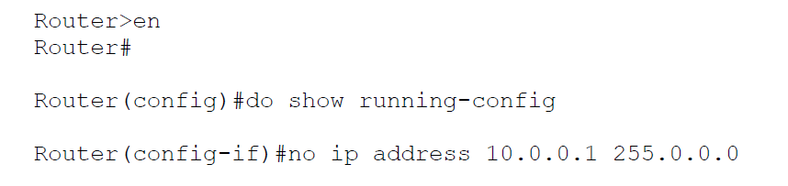

Поддерживаются горячие клавиши. Наиболее востребованные из них:

- Tab – автодополнение сокращенного варианта вводимой команды до

полного варианта, если команда однозначна;

- Ctrl-C – безусловный «выход» из текущей команды либо безусловное

возвращение из любого конфигурационного режима в привилегированный исполнительский;

- Ctrl-Z – безусловное возвращение из любого конфигурационного режима в привилегированный исполнительский;

- Ctrl-Shift-6 (именно 6) – прерывание процесса IOS при «зависшей» ко-

манде;

- Up Arrow (равно Ctrl-P) в связке с Down Arrow – обращение к «истории» команд;

- Space, Enter – соответственно поэкранное либо построчное «пролистывание» (любая буква или цифра прерывает «пролистывание»).

При базовой настройке маршрутизатора либо коммутатора предполагается задание правильного времени. Время может быть «программным» (software clock) и «аппаратным» (hardware clock). Для работы со временем используют команды clock и calendar соответственно (clock с некоторыми аргументами и calendar, возможно не вполне логично, но целенаправленно отнесены к привилегированному исполнительскому режиму). Следует учитывать, что относительно дешевые модели маршрутизаторов и коммутаторов могут не иметь аппаратной подсистемы реального времени. В любом случае наиболее правильно включать синхронизацию времени по протоколу NTP. В IOS XE «аппаратное» время неотделимо от «программного» (команды calendar нет).

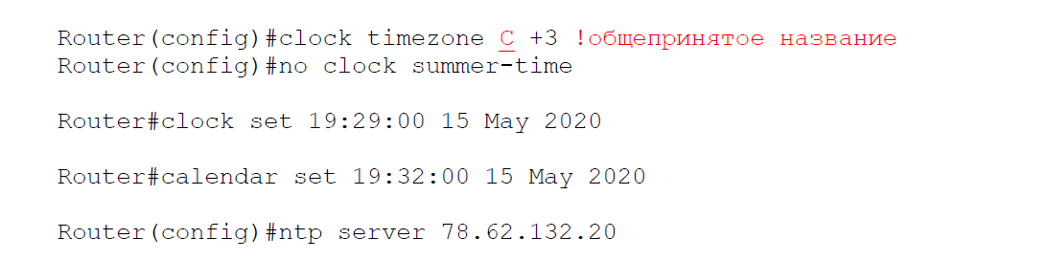

Название хоста можно изменить командой hostname (видно в приглашении командной строки). По умолчанию маршрутизаторы Cisco имеют название Router, коммутаторы – Switch.

